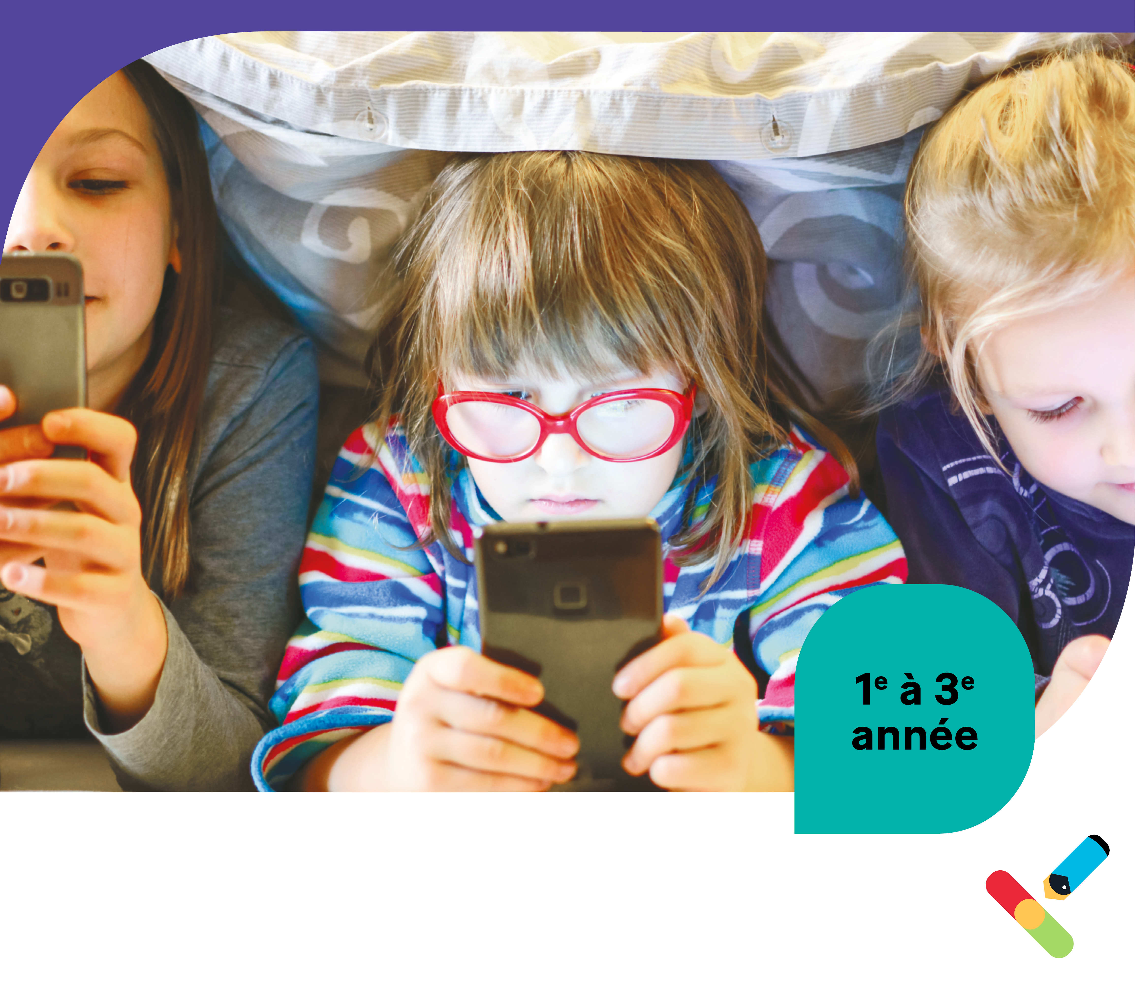
Cycle primaire
(1e à 3e année)
Documentation pour la leçon 1
Le cyberrespect et la bienveillance en ligne
Qu’est-ce qu’on peut envoyer lorsqu’on utilise un appareil numérique? | Qu’est-ce qu’on peut recevoir lorsqu’on utilise un appareil numérique?
Envoyer un texto amical à un camarade | Recevoir un courriel drôle de grand-mère
La bienveillance en ligne, c’est :

La bienveillance en ligne :
Ressemble à | Écris une publication qui représente  la bienveillance en ligne.
On se sent | Comment se sent-on lorsqu’on fait l’objet de bienveillance en ligne?
On ne se sent pas | Quel sentiment peut ressentir  une personne victime de cyberintimidation?
